如何发送 20M 以上的超大附件
为了提高办公的效率，金笛邮件系统为金笛邮件的用户提供发送超大附件的功能。
- 登录到金笛邮件系统的web邮箱界面 ，选择导航栏上的“文件中转站”。

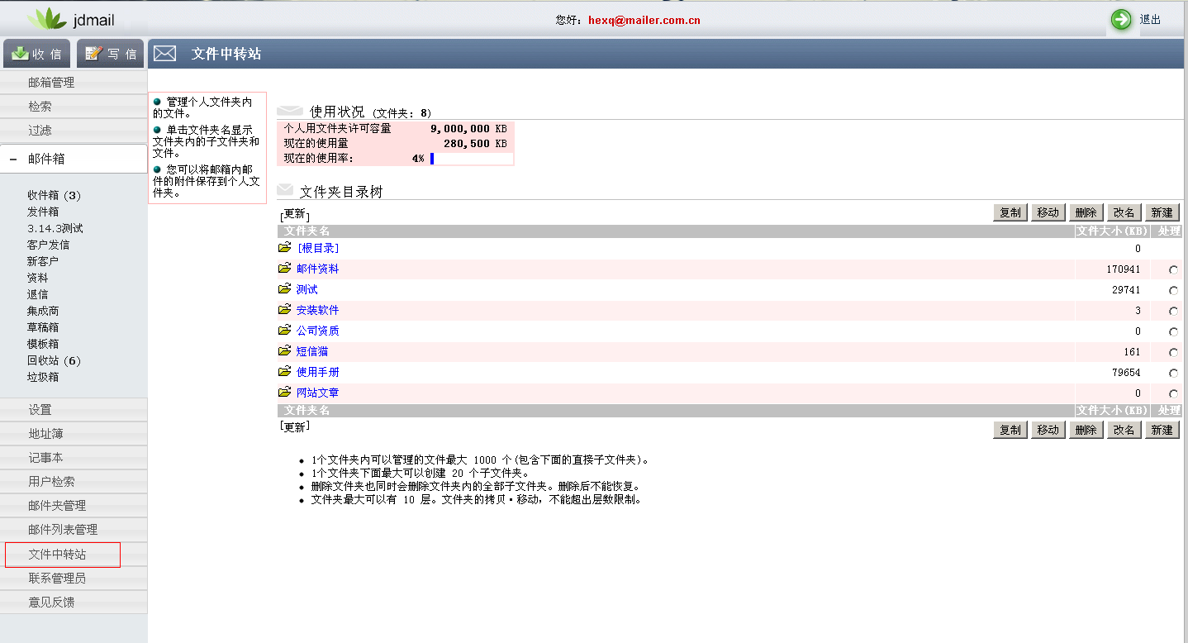

- 点开“文件中转站”，可以点击新建按钮新建一个子文件夹用来存储将要上传的文件，或者上传到默认的文件夹根目录。

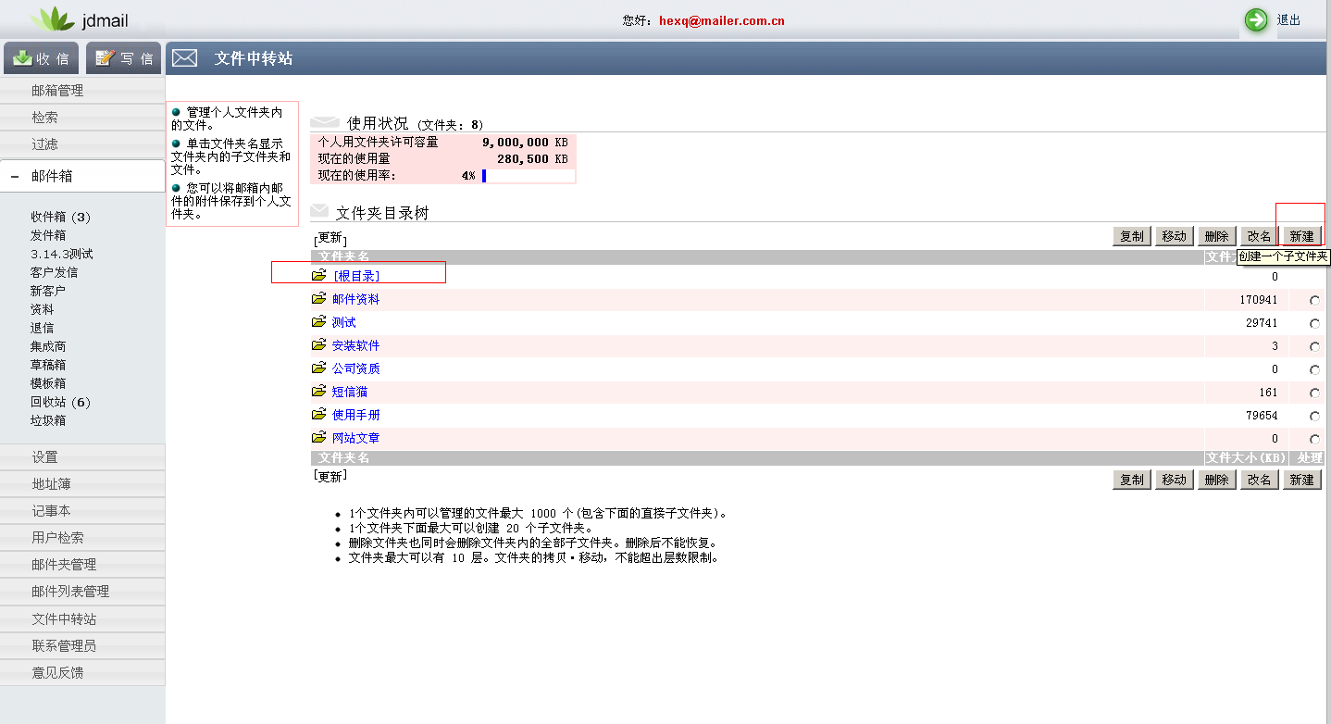

- 选择要上传的文件夹

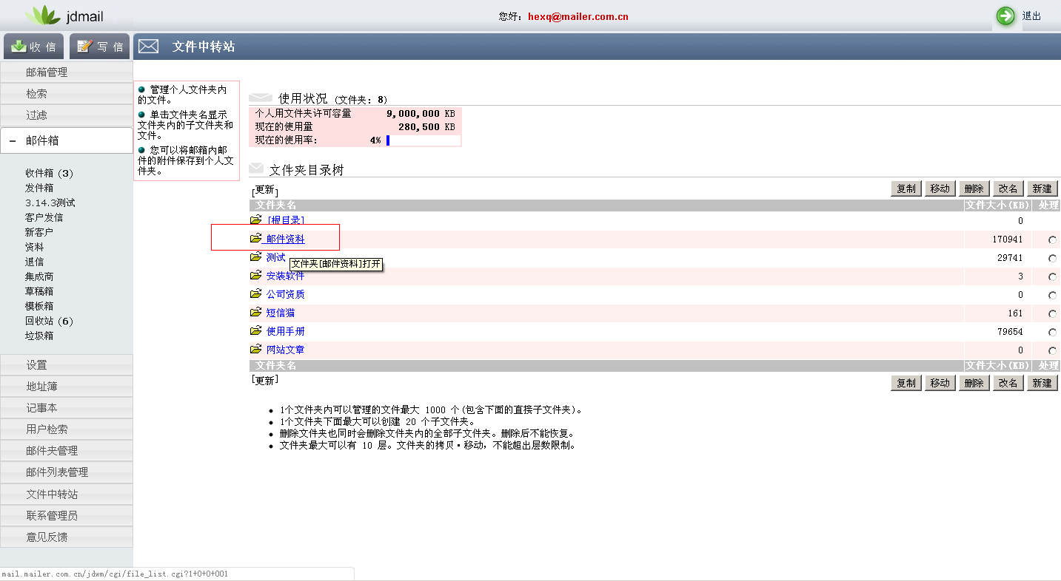

- 点击“上传”按钮

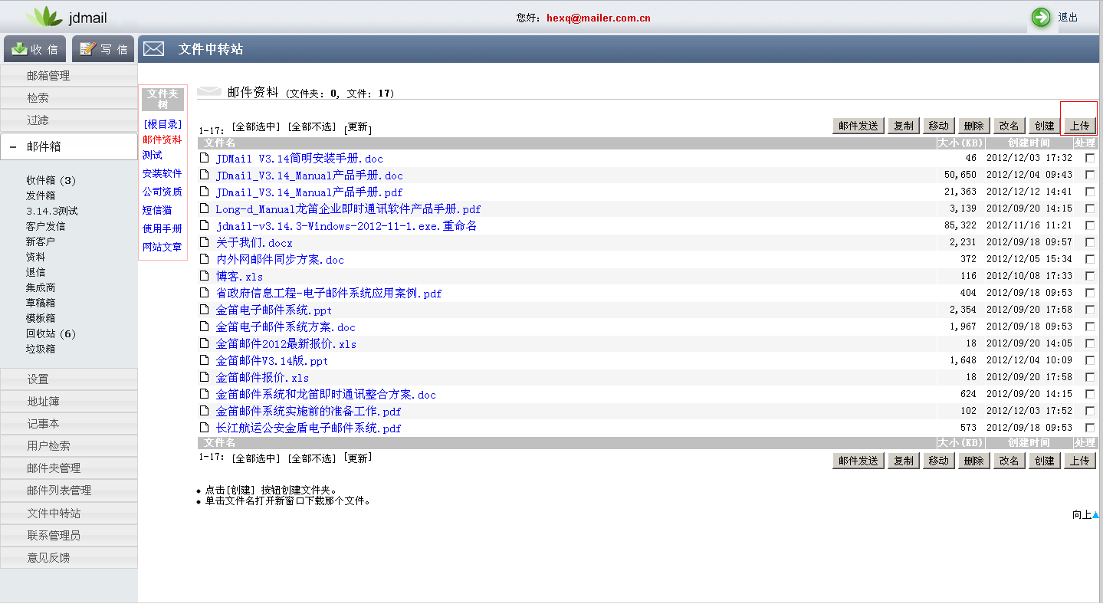

- 点击“选择文件”按钮，可以对将要上传的文件名就行修改。

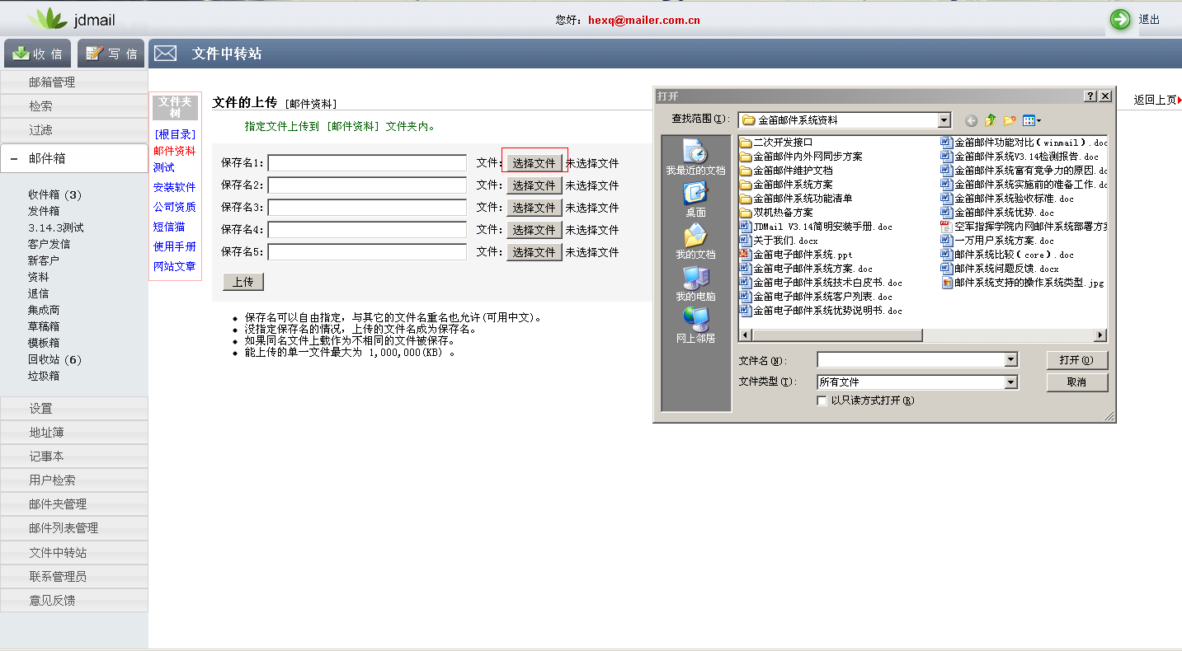

- 点击“上传”按钮，上传的文件是永久保存的，根据需要进行增删。文件中转站上传文件大小以及文件中转站空间大小均在后台根据需求进行设置。
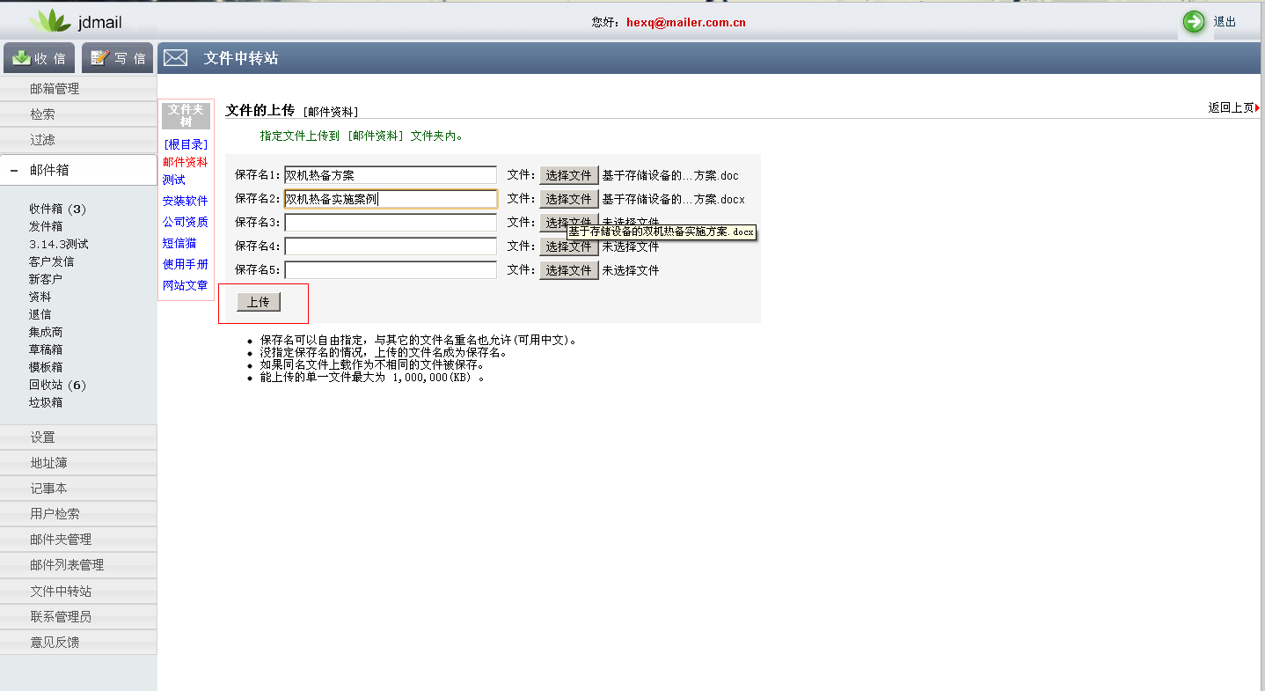

方案一：

- 选中要发送的文件，点击“邮件发送”按钮

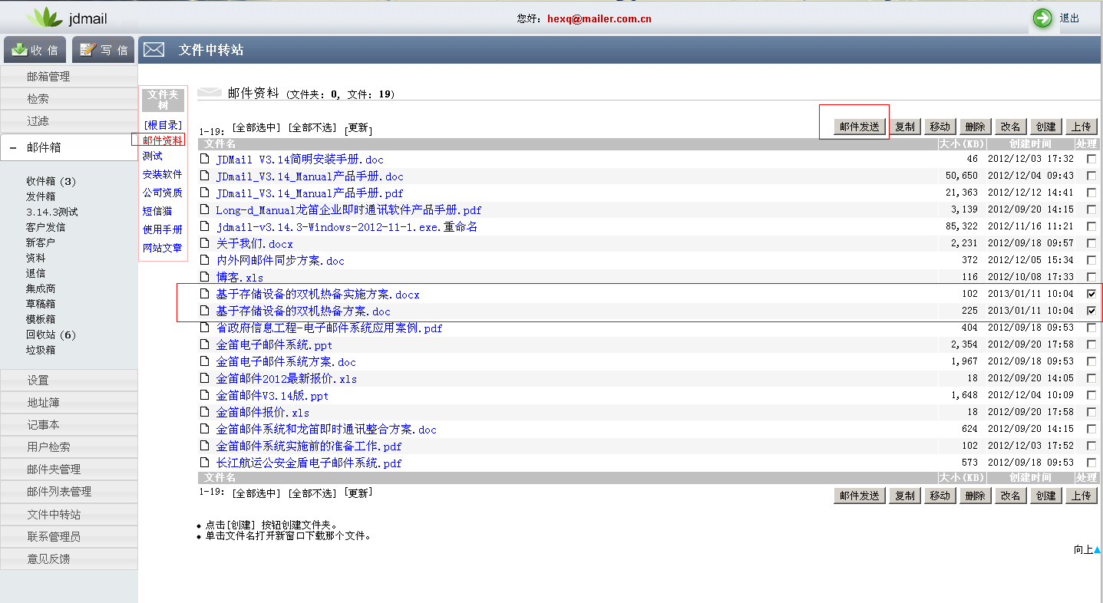

- 到写信页面添加上收件人的地址即可

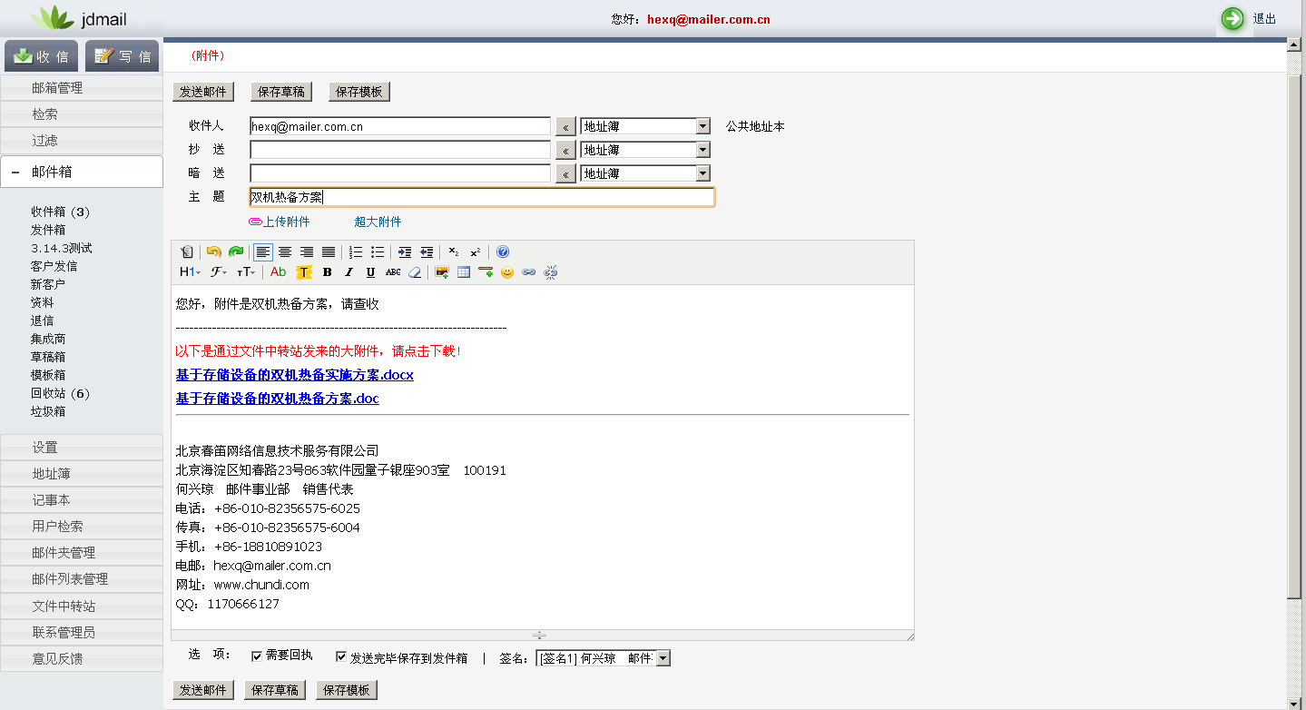

方案二：

- 在写信页面，点击“超大附件”按钮。

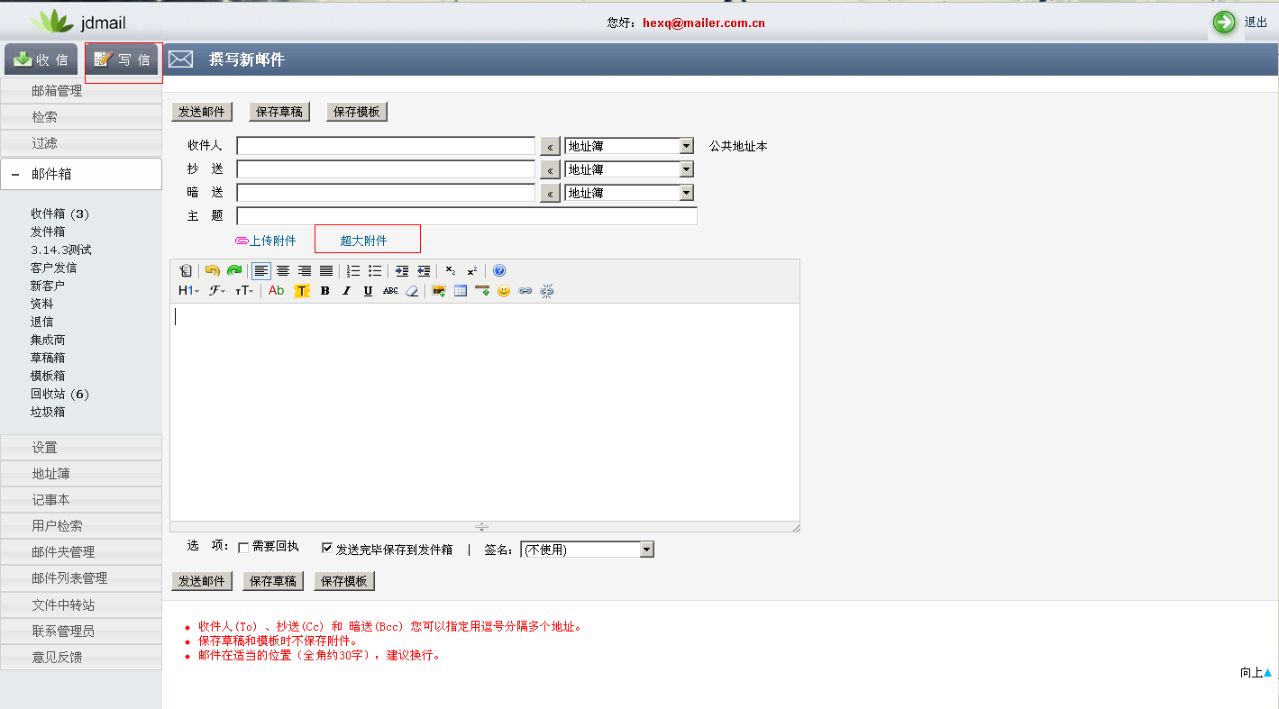

- 选择要发送文件的文件夹

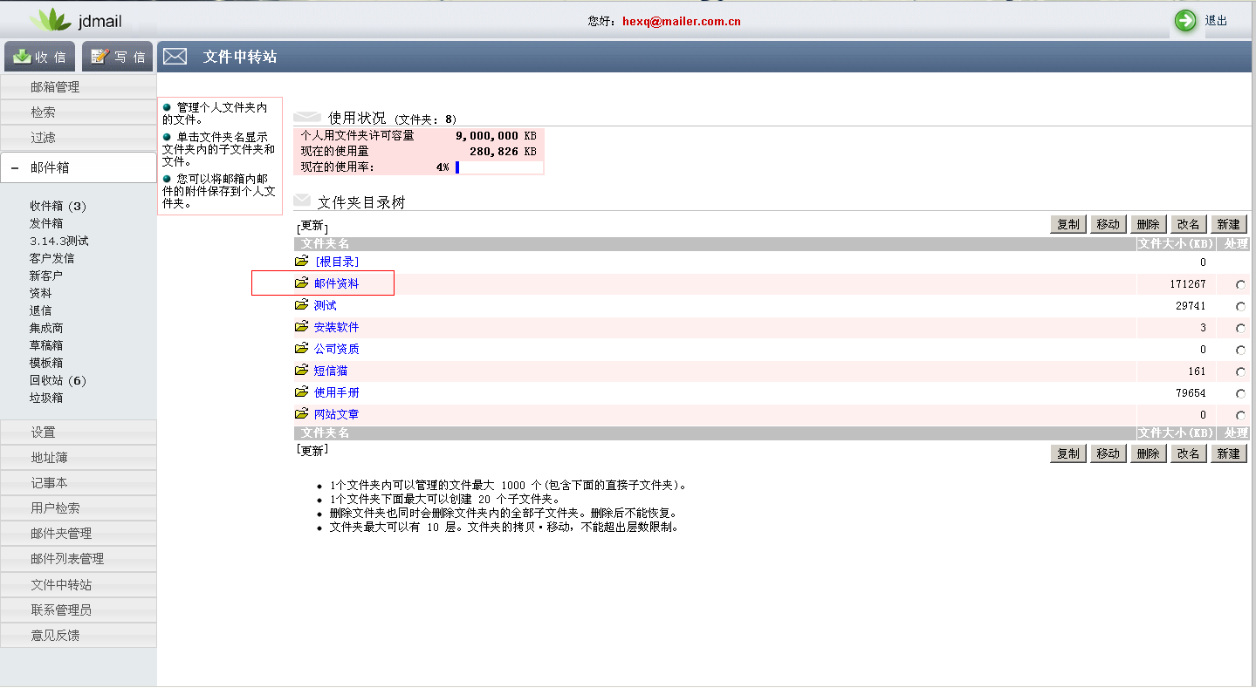

- 选择要发送的文件，点击“邮件发送”按钮。

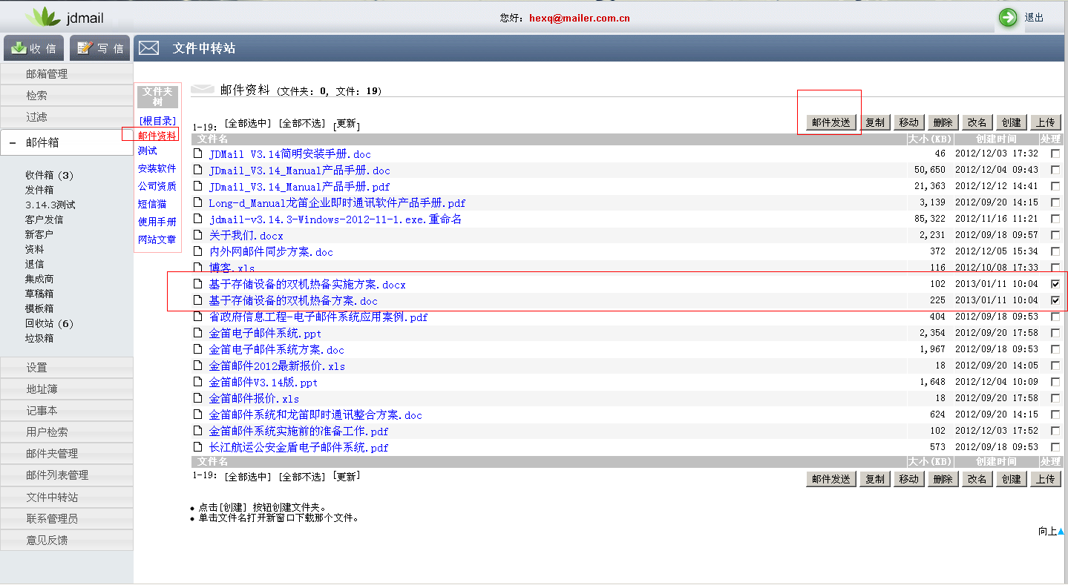

- 到写信页面添加上收件人的地址即可

